1)



2)



3)



4)

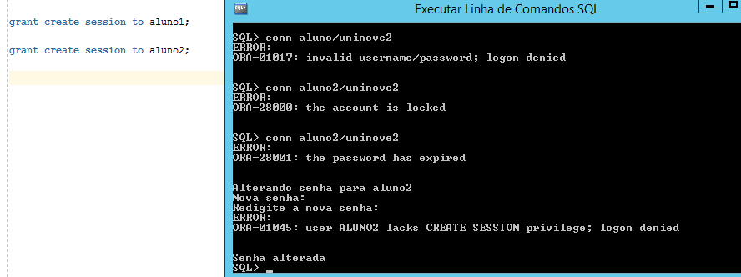

5)



6)





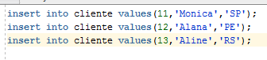

7)



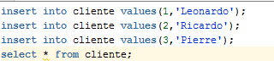

8)Por que o user aluno2 não tem privilégios para consultar informações do user aluno1.

9)



10) 11)12)

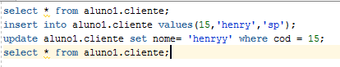

Ocorreu erro por que o user aluno2 só possui privilegio para alterar a coluna nome.

13)



14)





Terá erro porque o user aluno1 não tem privilegio de incluir ou alterar dados do user aluno2.

15)



16) O primeiro select busca informações do aluno1 que esta na tablespace users e o segundo select busca informações do aluno2 que esta na tablespace tbsuninove.

17) O aluno2 já havia sido eliminado.

18)

